A9
Aprilia RS4 125

Montážní sada levá: Montážní sada pravá:
ID | Popis | Kat.č | Ks
1 | Ocelová vložka | X1 | 1
2 | Šroub M10x40 | 854 | 1
3 | Šroub M10x20 | 819 | 1
4 | Šroub M10x110 | 879 | 1
5 | Držák protektorů | 698 | 1
ID | Popis | Kat.č | Ks
1 | Ocel.vložka | X1 | 1
2 | Šroub M10x40 | 854 | 1
3 | Matice M10 | 810 | 1
4 | Podložka | 804 | 1
5 | Držák protektorů | 699 | 1
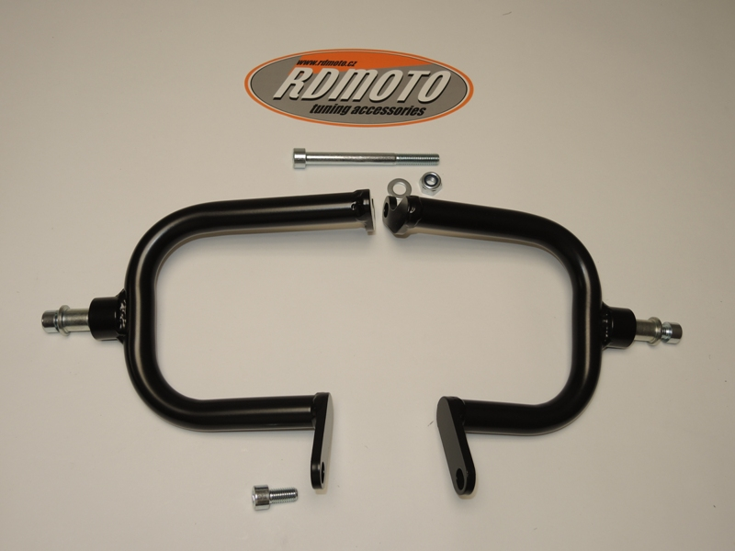

4
3,4

2
1

2
5

1
5

3

Montáž:
- Demontujte levou a pravou kapotáž, tak abys jste se dostali na šroub M10, před motorem.
- Tento šroub demontujte.
- Demontujte šroub, z rámu. Obrázek 1, červená šipka).
- Přimontujte držák, použijte šroub ID.3 a v předu prostrčte šroub ID.4.
- Pro montáž na pravé straně použijte originální šroub. Pro montáž v přední části použijte matici a podložku ID.3, ID.4.
- Namontujte kapotáž zpět na moto.
- Do protektorů vložte vložky ID.1 a dotáhněte pomocí šroubů ID.2.

Varování: Při montáži použijte lepidlo na závity. Středně pevné.

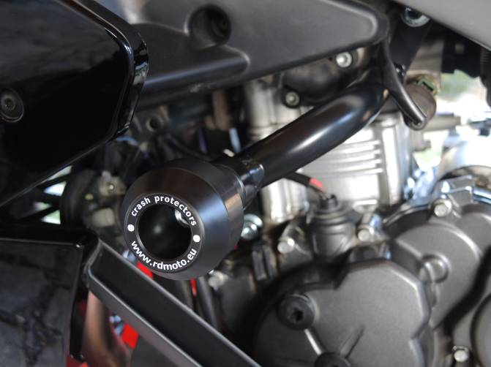
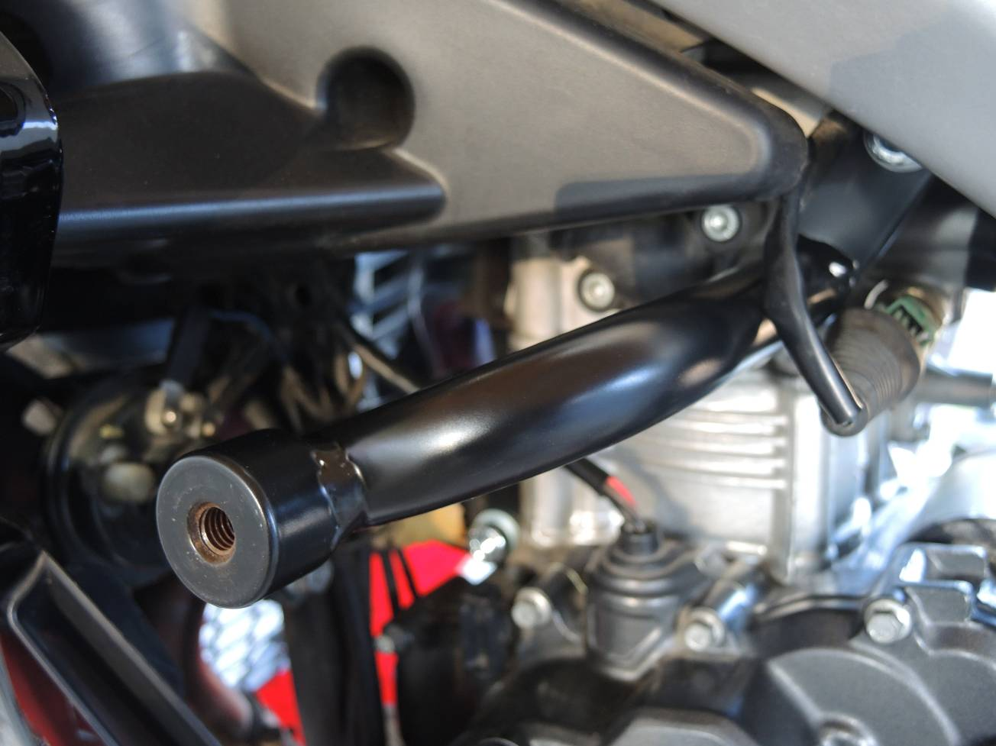
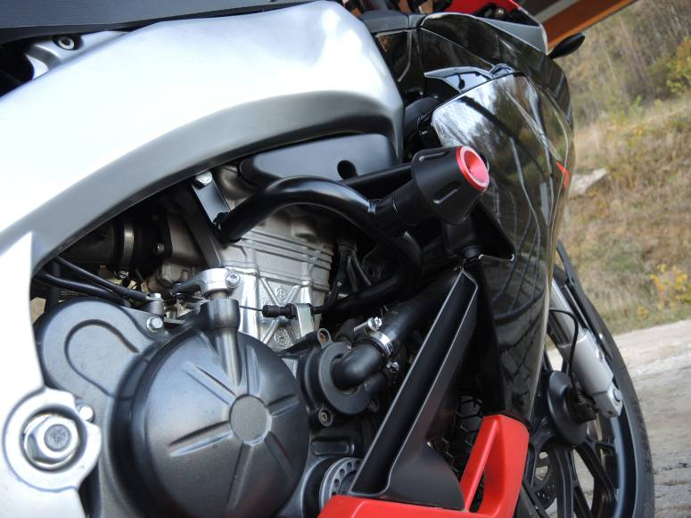
(obrázek 1)

